Наследството на древните цивилизации
в днешна България

Цивилизация | Характеристики
Тракийска | - Преди около 3 500 г.;  - Добри земеделци, смели войни, изкусни строители;  - Одриско царство;  - Тракийски царски гробници и съкровища;  - Нямали писменост
Елинска  /Елада – древна Гърция/ | - Преди около 4000 г. в ю.част на Балканския п-в;  - Добри мореплаватели и търговци;  - Основали свои градове по Черноморието – дн.Варна, Несебър, Созопол;  - Строили храмове, театри, стадиони, обществени сгради;  - Разпространявали елинската култура
Римска | - I в. Римската империя завладява траките;  - Изкусни строители – пътища, павирани градски улици, храмове; обществени бани, централни площади;  - Римска култура и латински език
Ранно християнство | - Поява - I в. в Римската империя /Палестина/  - В края на IV в. единствената религия в рамките на Римската империя;  - В Тракия - построени едни от първите християнски храмове в Европа

Началото на средновековна България

Начало на Средновековието | - V в. – Край на Западната Римска империя;  - Източна Римска империя – Византия;  - Преселение на народите –  - VI в. – славяните заселват Балканския полуостров;  - На север от Черно море – „Стара велика България“ на Кубрат

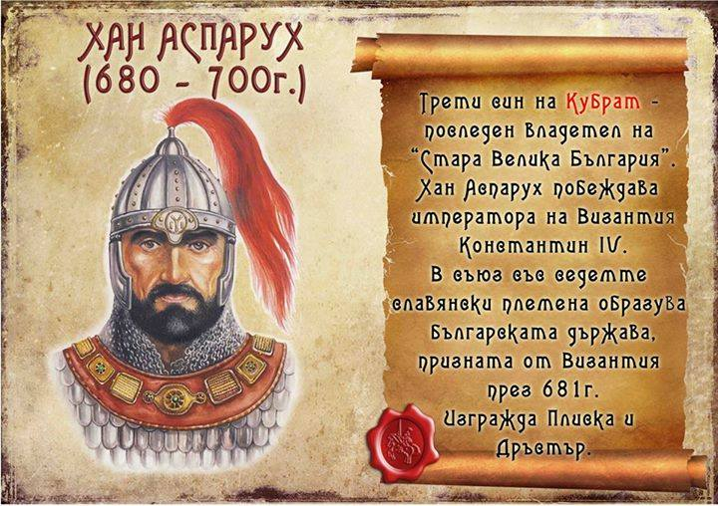
- Създава Дунавска България през 681 г. - VII в.;
- Отвоюва земите на юг до Стара планина и сключва мирен договор;
- Столица - Плиска;
- Съюз между българите и местното население – славяните.

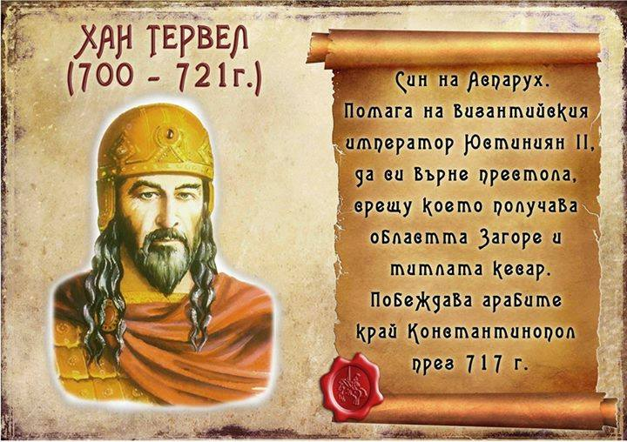
- Син на хан Аспарух;
- Разгромил арабите при Константинопол и така спасил византийската столица и Европа от тяхното нашествие;
- Получава титлата „кесар“/ единственият чужд владетел/ и е обявен за спасител на Европа.
- При него е изсечен Мадарският конник.

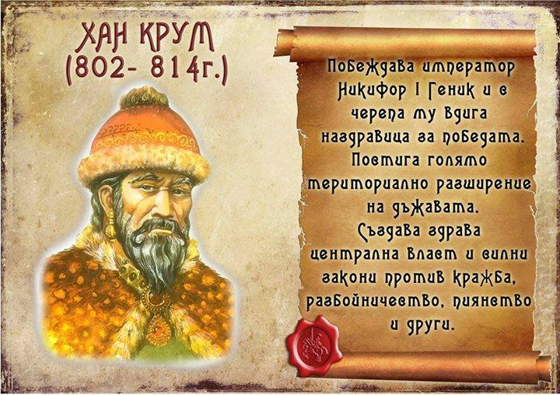

- Застава на българския престол в началото на IX в.;
- Разширява държавата и завладял Сердика /днешна София/;
- През 811 г. император Никифор напада столицата Плиска и я опожарява. Но при преминаването на Върбишкия проход бил убит.
- Мъдър държавник: - допуснал до управлението славянски князе;
- Издал първите писани закони срещу кражбата, клеветата, лъжата, разбойничеството – общи за славяни и българи;

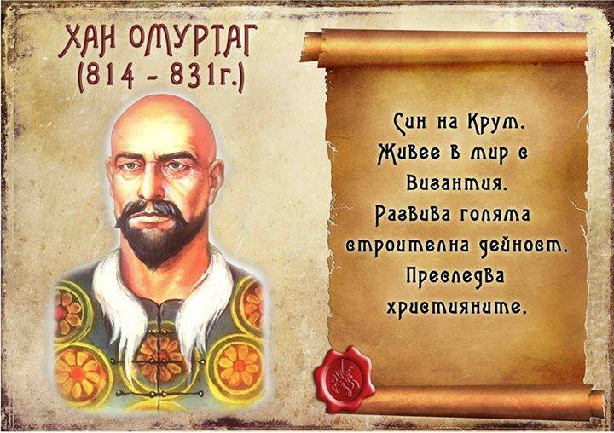

- Ханът – строител, син на Крум;
- Сключил 30-годишен мирен договор с Византия;
- Построил нов дворец в Плиска и крепости по р.Дунав;
- Укрепва държавното единство, като разделя държавата на области, чиито управители са подчинени лично на владетеля.

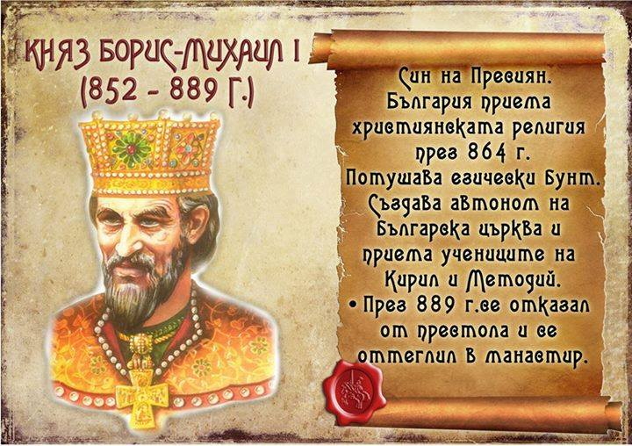
- Приел християнството през 864 г.;
- Чрез умела дипломация извоювал Българска църква със свой духовен глава – 870 г.;
- 886 г. - приел учениците на Кирил и Методий и били създадени първите книжовни центрове – в Плиска – Наум, в Охрид - Климент;
- Старобългарският станал официален в държавата и църквата и третият книжовен език в християнска Европа;
- Общата религия на разбираем език сближила славяните и българите;
- България става родина и център за разпространение на славянската писменост в Европа.

Укрепването на връзките и обединяването на славяни и българи е резултат от значими събития от средновековната история на нашия народ.
- Създаването на Дунавска България при хан Аспарух през 681г..
- Създаване на общо законодателство при хан Крум.
- Приемането на християнската религия при княз Борис.
- Създаване на самостоятелна българска църква при княз Борис.
- Създаване на славянската азбука при княз Борис.
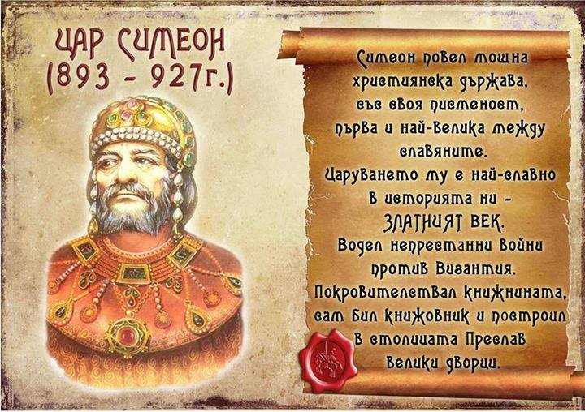

- Поставен от Борис на престола през 893 г.;
- Столица – Велики Преслав – укрепен град с богато украсени църкви манастири;
- Обградил се с книжовници - превеждали от гръцки християнски книги и създавали свои на старобългарски
„Златен век на българската книжнина и култура“;
- При военни сблъсъци стигал до стените на Константинопол – обявил се за „цар на българи и гърци“;
- разширил границите на България на три морета;
- разгромява Византия при р.Ахелой през 917 г.

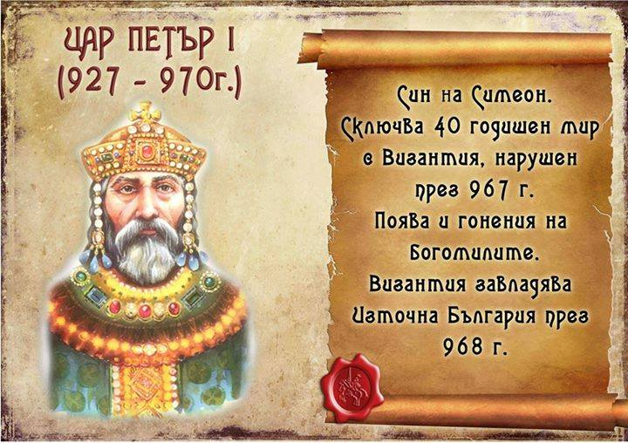

- 40-годишен мирен договор с Византия;
- Византия признава титлата му „цар“;
- Начело на Българската църква – патриарх;
- Продължава културния възход на България.

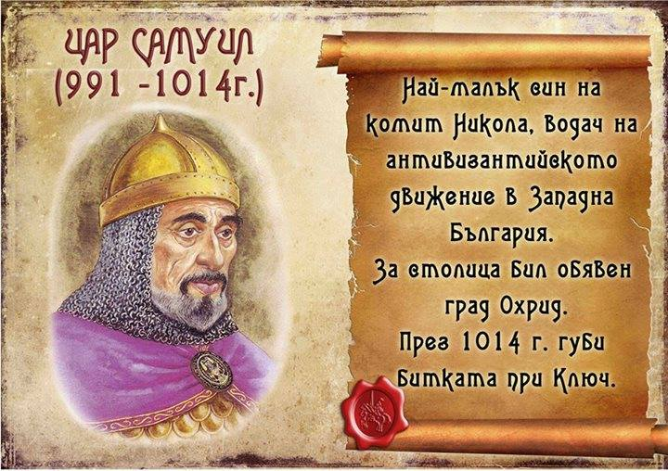

- Столица на България – Охрид;
- Отстоявал независимостта на България дълги години, последна битка при с.Ключ 1014 г./с ослепените войници/

- През 1018 г. България пада под византийска власт.

